Министерство образования и науки Российской Федерации
Федеральное государственное бюджетное образовательное учреждение
Высшего профессионального образования
«Владимирский государственный университет
имени Александра Григорьевича и Николая Григорьевича Столетовых»
(ВлГУ)

Кафедра информационных систем и программной
инженерии

Первый этап курсовой работы
по дисциплине «Распределенные программные системы»

«Описание предметной области, функциональная декомпозиция системы. Модель данных»

Выполнил:
Ст. гр. ИСТ-113
Кряжев С. А.
Принял:
Тимофеев А. А.

Владимир 2016
Основная информация
Предметная область «Городской автотранспорт» предполагает существование схем движения маршрутов, их визуальное представление, а также учет доходов транспорта на маршруте.
Данную программную систему можно использовать на любом автотранспортном предприятии, так как на них необходимо вести учет доходов транспорта, а так же составлять схемы движения транспортов.
Для полноценного пользования системой человеку необходимо авторизоваться. Затем можно просматривать схемы движения транспорта. Возможен просмотр рейтинга маршрута, который зависит от его доходов.

Функционал
- Работа со схемами движения транспорта на маршруте;
- Работа с доходами маршрутов;
- Работа с пользователями.
Данная программная система облегчает процесс поиска маршрута городского автотранспорта. Обычный пользователь системы – посетитель сайта может на карте просмотреть маршрут движения выбранного транспорта.
Для работников в программной системе предусматривается удобство создания новых маршрутов, создание новых остановок или редактирование существующих.
Привилегированным пользователям можно вносить данные в журнал дохода маршрута, таким образом, позволяя администратору автотранспортного предприятия вести учет доходов.
В данном проекте будет использоваться второе хранилище данных, которое будет содержать информацию о доходах транспорта на маршруте, а так же данные пользователей системы. Данная специфика необходима для обеспечения безопасности данных, связанных с частью системы, отвечающей за финансовую составляющую автотранспортного предприятия и за безопасность персональных данных пользователей. Сотрудники автотранспортного предприятия, отвечающие за указанный им маршрут, вправе вносить данные о доходах маршрута во вторую базу данных.
Результат обработки этих данных будет реплицироваться на первую базу данных, представляя собой некий отчет о доходах транспорта.

Диаграмма прецедентов
Диаграммой прецедентов называется диаграмма, на которой показана совокупность прецедентов и актеров, а также отношения между ними. Диаграмма прецедентов представлена на рисунке 1.
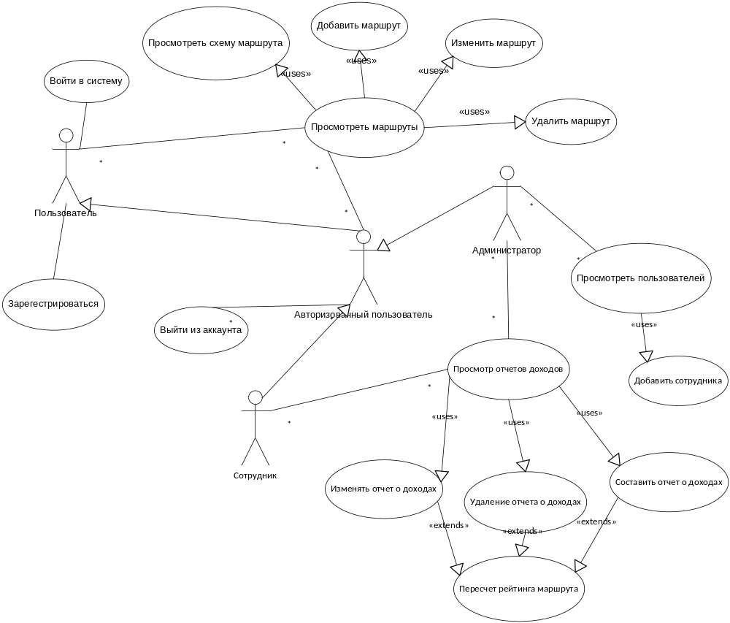
Рисунок 1. Диаграмма прецедентов

Расширенное описание прецедента «Добавить сотрудника»
- Название: «Добавить сотрудника»
- Предусловие: Пользователь авторизован как администратор и находится на странице с пользователями
- Действующее лицо: Администратор
- Основной поток: Добавление сотрудника. Администратор может добавить нового сотрудника, указав маршрут, на котором он работает и логин с паролем, под которым пользователь сможет войти в систему
- Альтернативный поток: Администратор не может создавать двух пользователем с одинаковым логином. В этом случае система не создает аккаунт, а предлагает администратору ввести другой логин
- Постусловие: Система добавляет в список указанного пользователя с соответствующими данными. Пользователь может войти в систему под данной комбинацией логина и пароля.

Расширенное описание прецедента «Составить отчет о доходах»
- Название: «Составить отчет о доходах»
- Предусловие: Пользователь авторизован в системе как сотрудник автотранспортного предприятия и находится на странице с маршрутами
- Действующее лицо: Сотрудник
- Основной поток: Составление отчета. Сотрудник нажимает кнопку составить отчет о доходе, после чего он попадает на форму создания отчета. Система предлагает сотруднику ввести количество билетов и номер маршрута, на который были куплены билеты. После чего сотрудник нажимает кнопку «Готово» и система заносит данные в базу данных.
- Альтернативный поток: Сотрудник не может составлять отчеты о маршруте, к которому он не принадлежит. В случае попытки составить отчет не о своем маршруте, сотрудник будет оповещен системой о невозможности внести данные по причине недостатка прав.
- Постусловие: Система обрабатывает данные и вносит изменения в таблицу маршрутов. Администратор видит обновленную информацию на странице доходов маршрутов.

Диаграмма классов
- Класс Пользователь (myuser) определяет основные атрибуты, которыми обладает пользователь системы:
1) Логин (String username);
2) Пароль (String password);
3) Маршрут пользователя (int route) определяет, к какому маршруту относится сотрудник предприятия. Определяет его права на создание отчетов о доходе.

- Класс роли пользователей (myuser_roles) определяет соответствие пользователей с их ролями в системе:
1) Логин (String username);
2) Роль (String role);

- Класс Остановки (Stops) представляет собой набор остановок, по которым совершается передвижение. Набор остановок представляет собой маршрут. Класс содержит следующие атрибуты:
1) Номер остановки (idStop);
2) Название (String name) – название остановки;
3) Координата по x (Double coordX) – расположение остановки на карте;
4) Координата по y (Double coordY).

- Класс Цепь (Circuit) определяет схемы маршрутов и обладает следующими атрибутами:
1) Номер схемы (int idCircuit);
2) Остановку (Stops currentStop) – название текущей остановки маршрута;
3) Следующую остановку (Circuit nextStop) – ссылка на схему, в которой содержится следующая остановка в схеме маршрута.

- Класс Маршрут (Route) маршрут движения транспорта, представляет собой набор остановок. Содержит атрибуты:
1) Идентификатор маршрута (int idRoute);
2) Номер маршрута (int number);
3) Первая остановка (Stops firstStop);
4) Последняя остановка (Stops lastStop);
5) Схема маршрута в одну сторону(Circuit firstCircuit) представляет собой список остановок;
6) Схема маршрута в другую сторону(Circuit secondCircuit).
6) Стоимость билета за проезд на данном маршруте(int price).

- Класс Доход (Income) – форма отчета о доходе маршрута. Содержит атрибуты:
1) Идентификатор отчета о доходе (int idIncome);
2) Идентификатор маршрута (int idRoute) какому маршруту принадлежит доход;
3) Количество билетов (int tickets) – сколько билетов было куплено;
4) Дата отчета (date time) – время создания отчета, необходим для контроля прибыли за промежутки времени;
5) Величина прибыли (int sum) – сколько денег заработал маршрут за продажу билетов;
Диаграмма классов концептуального уровня описывает модель предметной области, в ней присутствуют только классы прикладных объектов. Диаграмма классов первой базы данных представлена на рисунке 2, второй базы данных на рисунке 3.
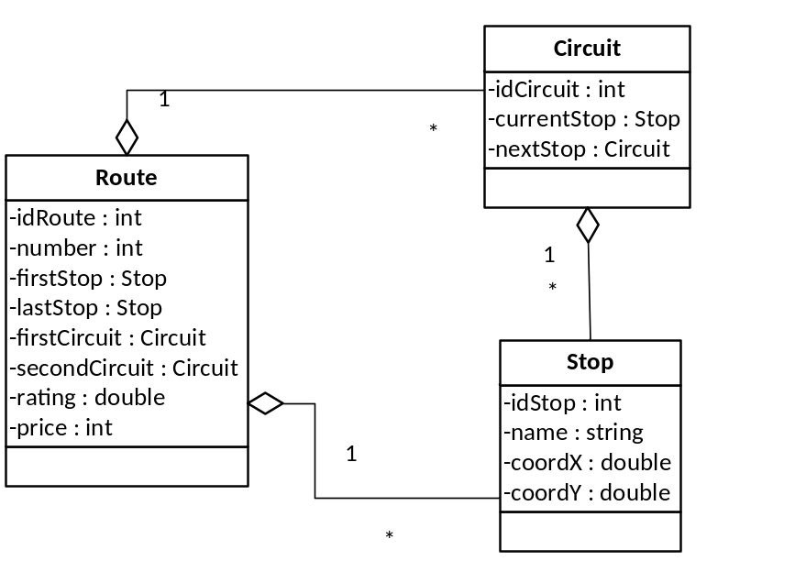
Рисунок 2. Диаграмма классов первой БД

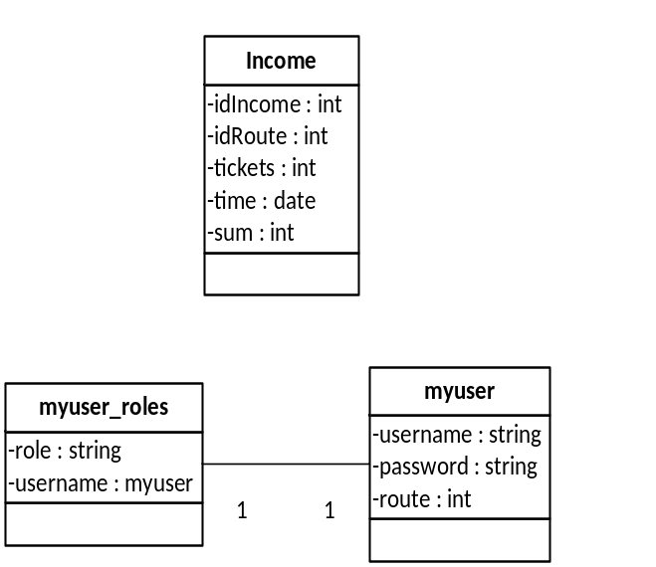
Рисунок 3. Диаграмма классов второй БД

IDEF0 диаграмма бизнес-процесса «Добавить маршрут» изображена на рисунках 4 и 5.

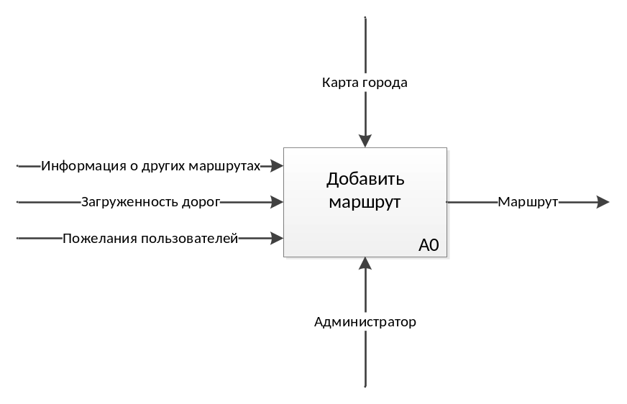
Рисунок 4. Функциональный блок добавить маршрут

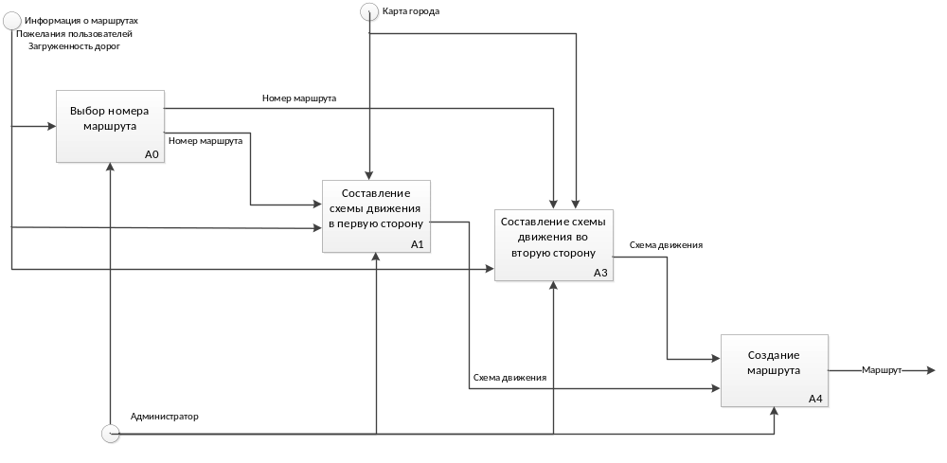
Рисунок 5. Декомпозиция функционального блока

IDEF0 диаграмма бизнес-процесса «Составить отчет о доходах» изображена на рисунках 6 и 7.

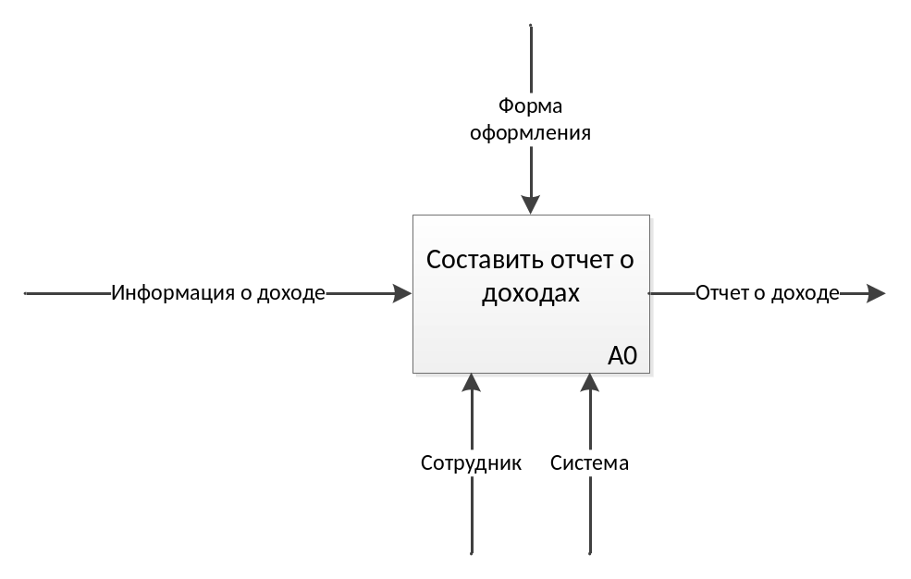
Рисунок 6. Функциональный блок добавить маршрут

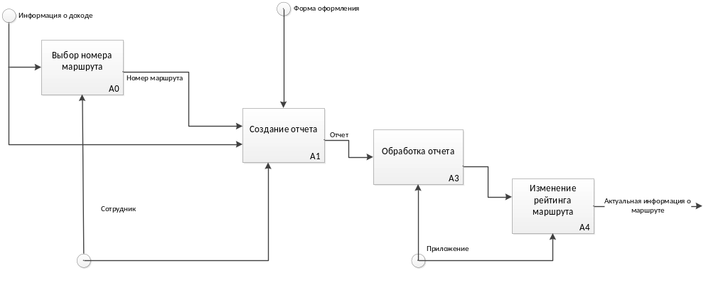
Рисунок 7. Декомпозиция функционального блока

